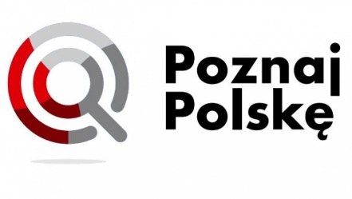
Gmina Miejska Górka otrzymała dofinansowanie w ramach przedsięwzięcia Ministra Edukacji i Nauki pod nazwą „Poznaj Polskę” – edycja 2021. W ramach tego przedsięwzięcia gmina otrzymała wsparcie na realizację zadań mających na celu uatrakcyjnienie procesu edukacyjnego dzieci i młodzieży poprzez poznawanie historycznych miejsc w Polsce, naszego środowiska przyrodniczego, tradycji, zabytków kultury i historii oraz osiągnięć polskiej nauki.
Środki przyznane przez Ministra w formie dotacji celowej zostały przekazane na dofinansowanie wycieczek szkolnych dla klas I-VIII szkół podstawowych z naszej gminy. Szkoły, które zgłosiły się do programu i otrzymały dofinansowanie w 2021 r.:
- Szkoła Podstawowa w Dłoni w Zespole Szkół w Dłoni,
- Szkoła Podstawowa w Konarach w Zespole Szkolno-Przedszkolnym w Konarach,
- Szkoła Podstawowa w Sobiałkowie.
Szkołom uczestniczącym w przedsięwzięciu „Poznaj Polskę” w ramach otrzymanych środków z dotacji dofinansowano wycieczki m.in. do Muzeum Papiernictwa w Dusznikach Zdroju, do Kopalni Złota - Złoty Stok, do Krakowa i Wieliczki. Niestety w związku z panującą sytuacją epidemiologiczną związaną z wirusem COVID-19 (kwarantanna w szkole) nie udało się zrealizować zamierzonej wycieczki do Wrocławia.
Kwota otrzymanego dofinansowania wyniosła: 31.728,00 zł
Wkład własny stanowi: 13.207,00 zł
Wartość całkowita: 44.935,00 zł
Po więcej informacji o wycieczkach, które udało się zrealizować w ramach przedsięwzięcia „Poznaj Polskę” zapraszamy do odwiedzenia stron internetowych szkół uczestniczących
w wycieczkach.
http://zsdlon.szkolnastrona.pl/
https://zskonary.szkolnastrona.pl/

